Жемчужины Кыргызстана - 8 дней

Тур по Кыргызстану: озеро Иссык-Куль, горы Тянь-Шаня и Памира

Страна: Кыргызстан
Продолжительность тура: 8 дней / 7 ночей
Маршрут (8 дней): Бишкек - озеро Иссык-Куль - Каракол - ущелье Джеты-Огуз - Бишкек - Ош - Базовый лагерь под пиком Ленина – Ош

Жемчужины Кыргызстана спрятаны высоко в горах Памира и Тянь-Шаня и надежно отгорожены от посторонних глаз могучими заснеженными стенами.

Мы приглашаем вас взглянуть на высокогорное озеро Иссык-Куль и его живописнейшие окрестности. Из космоса жемчужина эта выглядит как чей-то глаз, четко очерченный по краям горными хребтами Кюнгей Ала-Тоо и Терскей Ала-Тоо. Чем и удивила космонавтов. Само озеро, расположенное на высоте 1610 м, с его превосходным, близким к морскому климатом, никогда не замерзающей, солоноватой, кристально чистой водой и доступными ценами, давно завоевало бесспорное звание лучшего курорта страны. Два главных курортных города Иссык-Кульской области - Каракол и Чолпон-Ата, развитая туристическая инфраструктура, уникальные достопримечательности и радушное гостеприимство Азии ждут вас на берегах горного озера.
Множество ущелий необычайной красоты хранят в себе горные цепи, огибающие побережье Иссык-Куля. Одно из них - ущелье инопланетных красных скал, Джеты-Огуз.
Приезжайте и полюбуйтесь драгоценной жемчужиной Киргизии в обрамлении снежных гор, природных и рукотворных памятников!

День | Маршрут | Программа тура |  |  | Питание
День 1. | … - Бишкек | Прибытие в Бишкек.  Встреча в аэропорту Бишкека в любое указанное туристами время прибытия рейса. Переезд и размещение в гостинице после 14:00. Свободное время.
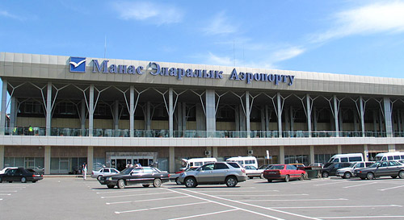 |  | 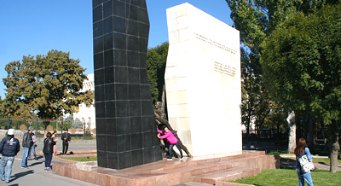 | 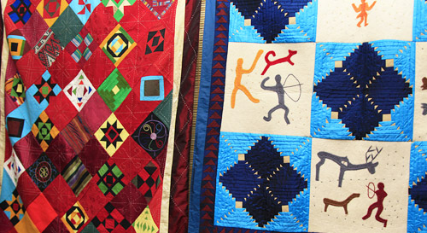 | 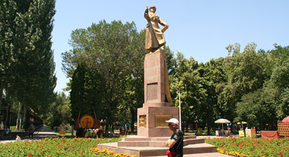
День 2. | Бишкек -  Иссык-Куль  (250 км,  5-6 часов) | Завтрак в гостинице.  В 10:30 сбор группы в холле и выселение из гостиницы.  В 11:00 экскурсия по Бишкеку: центральная площадь Ала-Тоо, Исторический музей, флагшток (и смена караула), памятники Ленину и Свободы, филармония, памятник Манасу.  После обеда переезд по северному берегу Иссык-Куля в город Чолпон-Ата. По прибытию на Иссык-Куль, размещение и ночь в гостинице. |  |  |   Завтрак
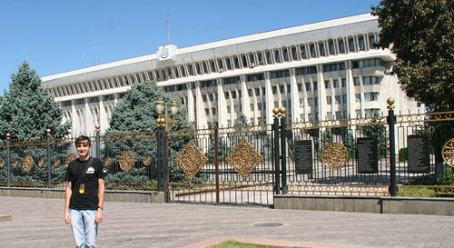 |  | 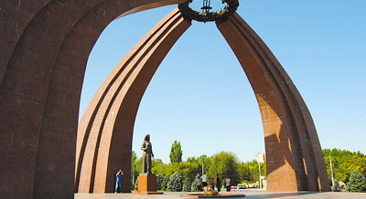 | 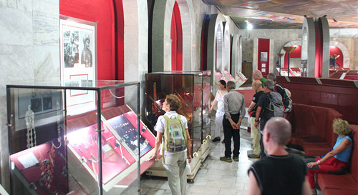 | 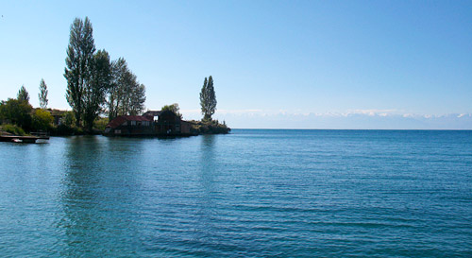
День 3. | оз. Иссык-Куль - Каракол (Пржевальск) - оз. Иссык-Куль  (350 км,  7-8 часов) | Завтрак в гостинице.  Однодневная поездка в город Каракол (бывший Пржевальск, восточная часть Иссык-Куля).  Экскурсия по Караколу: музей Пржевальского, Русская Православная церковь, Дунганская мечеть.  Обед в Караколе - дегустация знаменитого Ашлямфу по-каракольски (национальное блюдо уйгуров и дунган - лапша с кусочками крахмала в соусе). После обеда переезд в ущелье Джеты-Огуз (25 км), где можно увидеть знаменитые красные скалы «Разбитое сердце» и «Семь быков».  После экскурсии возвращение в Чолпон-Ату. Ночь в гостинице. |  |  | Завтрак  Обед
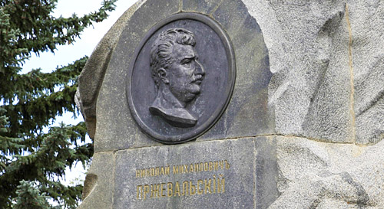 |  | 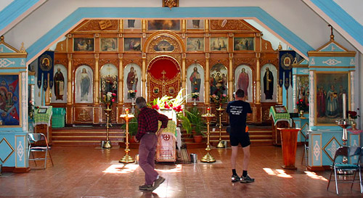 | 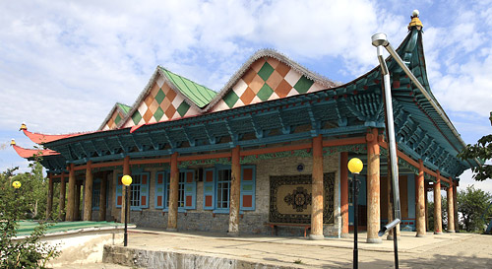 | 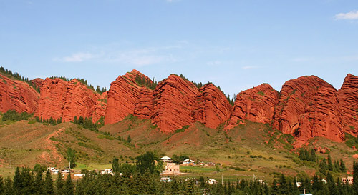
День 4. | Иссык-Куль -  Бишкек  (300 км, 6-7 ч.)  Бишкек - Ош  (вечерний перелёт) | Завтрак в гостинице.  Посещение музея петроглифов под открытым небом в Чолпон-Ате, а также культурного центра Рух-Ордо.  Возвращение в Бишкек. По прибытию переезд в аэропорт Бишкека - «Манас».  Вечерний перелёт в Ош.  Встреча в аэропорту, переезд и размещение в гостинице. |  |  | Завтрак
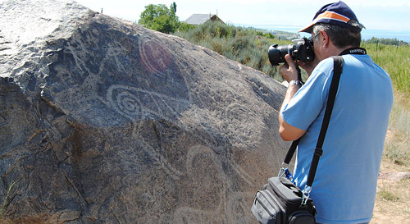 |  | 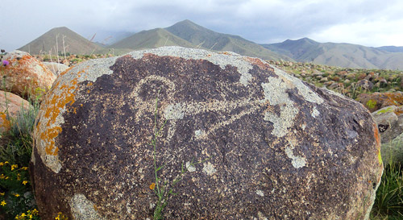 | 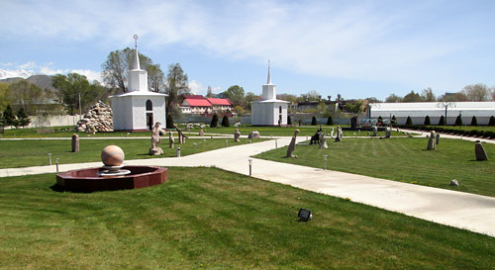 | 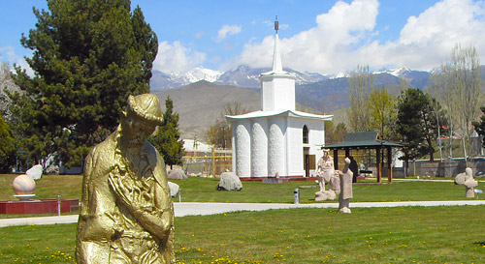
День 5. | Ош  (экскурсия)  Ош - БЛ  (290 км, 5-6 ч.)   | Завтрак в гостинице.  В 09:00 сбор группы в холле гостиницы. Экскурсия по Ошу: Сулейман-гора и музей Сулейман-горы, посещение знаменитого Ошского базара.  Далее переезд в туристический юртовый лагерь (3600 м) на Поляне эдельвейсов под пиком Ленина.  Обед по дороге - ланч боксы.  Прибытие в лагерь и размещение в палатках. Прогулка к Луковой поляне (3800 м). Ужин в лагере. Ночь в палатках. |  |  | Завтрак  Ужин    Обед
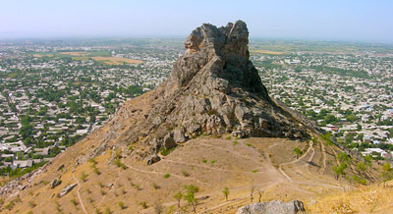 |  | 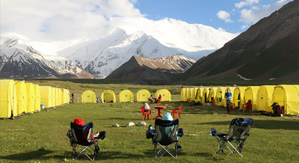 | 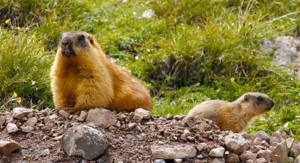 | 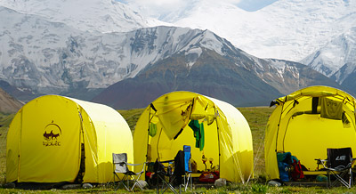
День 6. | Базовый лагерь под пиком Ленина | Завтрак в лагере. Прогулка к озёрам по долине реки Ачик-Таш, к реке Ачик-Таш. Прогулка к юртам местных жителей, знакомство с бытом и традициями кочевых кыргызов.  Обед и дегустация кумыса. Вечером мастер-класс по приготовлению плова. Ужин. Ночь в палатках. |  |  | Завтрак  Обед  Ужин
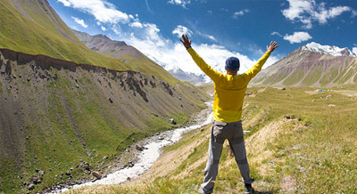 |  | 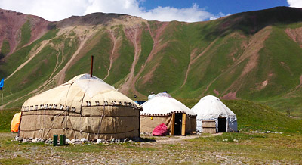 | 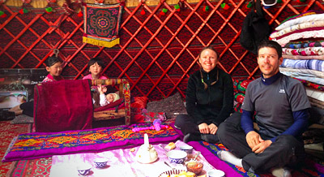 | 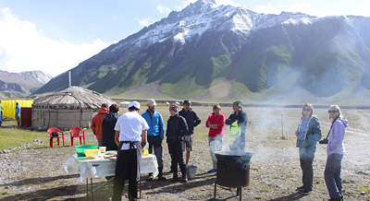
День 7. | БЛ - Ош  (290 км, 5-6 ч.) | Завтрак в лагере.  Переезд в Ош. По прибытии в Ош - размещение в гостинице.  Свободное время.  Ночь в гостинице. |  |  | Завтрак
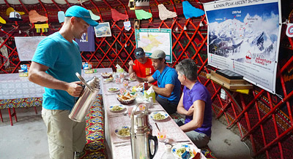 |  | 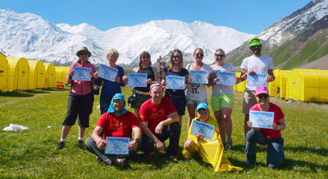 | 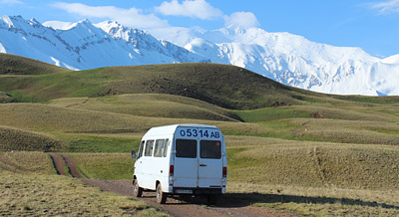 | 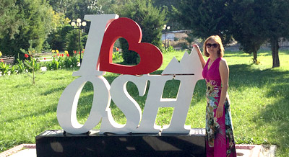
День 8. | Ош - убытие | Завтрак в гостинице.  Выселение из гостиницы до 12:00.  В зависимости от времени убытия - свободное время, посещение базаров, прогулка по центру города.  Переезд в международный аэропорт. Убытие. |  |  | Завтрак
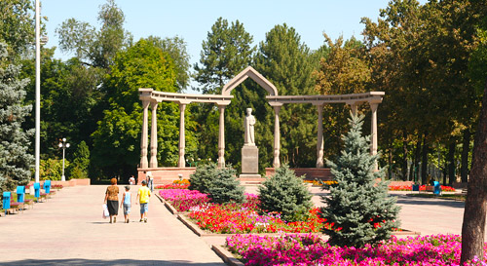 |  | 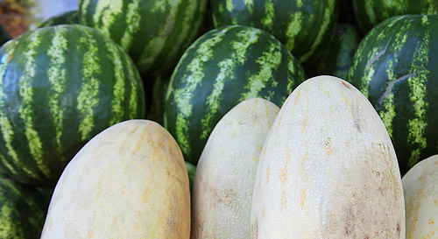 | 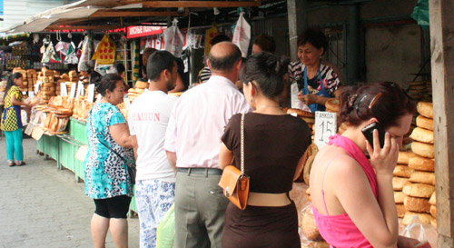 | 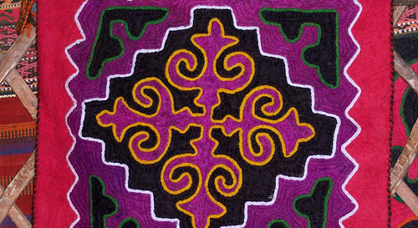

В стоимость тура включено:
- Встреча/проводы в аэропорту в любое указанное туристами время прибытия/убытия рейса;
- Размещение в гостиницах в двухместных номерах с завтраком;
- Размещение в палатках (по 2 человека) в туристическом лагере под пиком Ленина с питанием полный пансион;
- Экскурсии согласно программе тура;
- Гид-сопровождающий на протяжении всего тура;
- Разрешения на посещение заповедных и приграничных территорий;
- Комфортабельный транспорт с кондиционером на весь маршрут;
- Обед в Караколе - дегустация Каракольского Ашлямфу в 3-й день тура;
- Ужин - мастер-класс по приготовлению плова во 6-й день тура;
- Авиа перелёт Бишкек - Ош (эконом класса, ограничение 20кг багажа);
- Минеральная вода на каждый день тура;
- Памятные сувениры.

В стоимость тура не включено:
- Входные билеты на основные памятники и музеи;
- Стоимость питания в остальные дни тура, не указанные по программе.

Информация о предлагаемых гостиницах:

Гостиницы.
В стоимость программы включено размещение в небольших уютных бутик-отелях, оформленных в национальном стиле. Мы рекомендуем именно этот тип размещения, поскольку в Узбекистане он совершенно самобытен: здесь сочетаются современный комфорт во всех деталях и уникальная культура гостеприимства в камерной атмосфере почти домашнего уюта. Гостиницы этого уровня отличаются теплым приемом, чутким и доброжелательным отношением персонала и позволяют ближе познакомиться с национальной культурой.

Туристический лагерь под пиком Ленина. Размещение в палатках (кемпингах) Юртового Лагеря по 2 человека в палатке. Палатки (кемпинги) оснащены: электричеством, деревянными настилами, матрасами, одеялами, подушками и постельным бельём (пододеяльниками, наволочками, простынями).

Данный маршрут предполагает следующий тип размещения:

Город | Гостиницы 3*
Бишкек | Шах Палас 3* / Гарден 3*  или подобная
Озеро Иссык-Куль | Каприз 3* / Три Короны 3  или подобная
Ош | Гостиница Сан-Райс 3*  или подобная
Базовый лагерь под пиком Ленина | Палатки (кемпинг)

